Provincia San Francisco Solano Año: 5º …

LA ORGANIZACIÓN Y FUNCIONAMIENTO DEL CUERPO HUMANO

Te invito a mirar los siguientes videos…
El cuerpo humano, una máquina perfecta:
- https://youtu.be/N0jIkqA2rWA
Continuación la máquina perfecta…
- https://youtu.be/5DR-xq4Iktc
Sistemas relacionados…
- https://youtu.be/RKvz9DsZSLw

Luego de haber visto esas imágenes crees que el cuerpo ¿es una máquina o un sistema?
Para ayudarte a responder esta gran pregunta lee de tu libro pág.100-101

…………………………………………………………………………………………………………………………………………….

Las funciones de nutrición…

Las funciones de nutrición del organismo humano son realizadas por un conjunto de órganos. Algunas de ellas son la incorporación del alimento, la digestión, el transporte de los nutrientes a todo el cuerpo y la eliminación de los desechos.

La nutrición en el cuerpo humano, un conjunto de procesos...

El conjunto de todos estos procesos que aparecen a continuación se conoce con el nombre de nutrición. En ella participan diversos órganos del sistema digestivo, circulatorio, respiratorio y excretor, interviniendo en el aprovechamiento y traslado de los nutrientes y en la expulsión de sustancias de desecho.
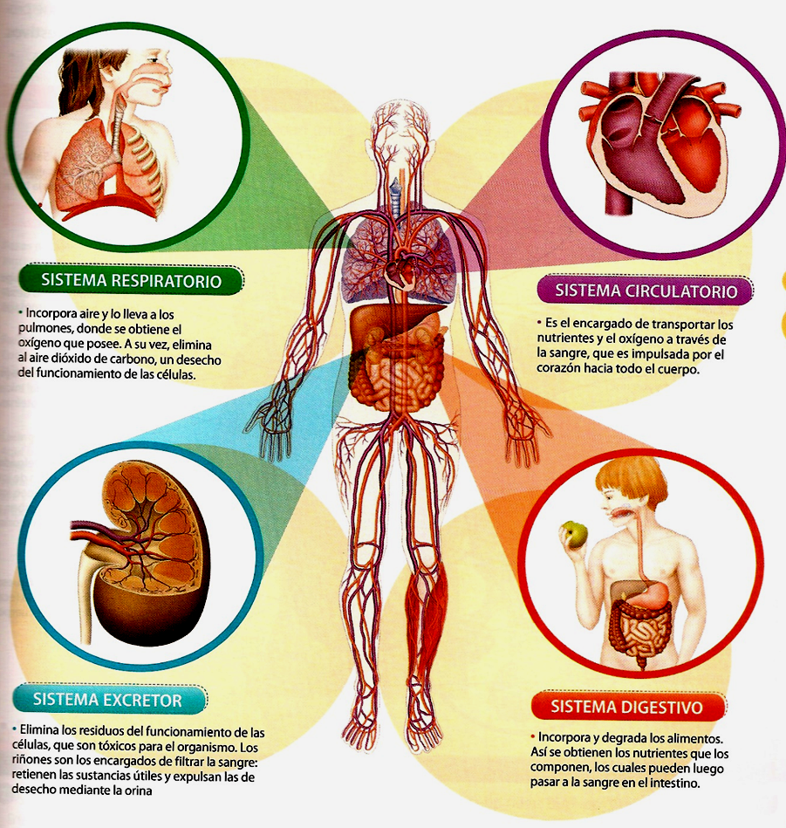

Te invito a mirar el siguiente link para conocer un poquito más de qué estamos hablando…
- Sistema digestivo:
https://youtu.be/CIhwGRIBEQ8
Lee de tu libro pág.102
Contesta:
- ¿Qué funciones participan en la nutrición?

El alimento recibe un nombre diferente, de acuerdo al lugar por el que pasa. Veamos…

- Describe el proceso de absorción intestinal.

- Desafío 1:
Ahora te invito a realizar el siguiente experimento para comprobar cómo trabaja el estómago junto a sus glándulas anexas.
https://youtu.be/W-cBDnl-WZY
- Luego escribe tus conclusiones y agrega una imagen referente.

Sistema circulatorio:
Te invito a que mires el siguiente video:
https://youtu.be/nsSg4Eq3LEo
Veamos más detalladamente…

Para entenderlo más simple:
El sistema circulatorio está formado por vasos sanguíneos que transportan sangre desde el corazón y hacia el corazón. Las arterias transportan la sangre desde el corazón al resto del cuerpo, y las venas la trasportan desde el cuerpo hasta el corazón.
Existen dos recorridos que parten del corazón:
- La circulación pulmonar es un circuito de corto recorrido que va del corazón a los pulmones y viceversa.
- La circulación sistémica trasporta la sangre desde el corazón al resto del cuerpo y luego la lleva de vuelta al corazón
La función principal del aparato circulatorio es la de pasar nutrientes, gases, hormonas, células sanguíneas, entre otros, a las células del cuerpo, recoger los desechos metabólicos que se han de eliminar después por los riñones, en la orina, y por el aire exhalado en los pulmones.

Lee de tu libro pág.104
-Realiza del libro” Satélite de actividades” el punto 4 de la pág. 67.

- Desafío 2:

¿QUÉ ES LA FRECUENCIA CARDÍACA?

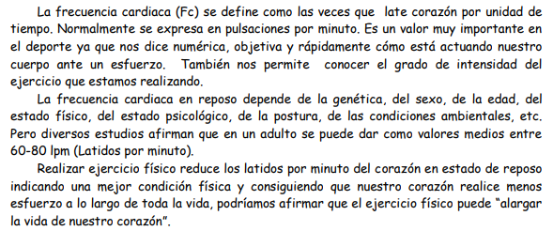
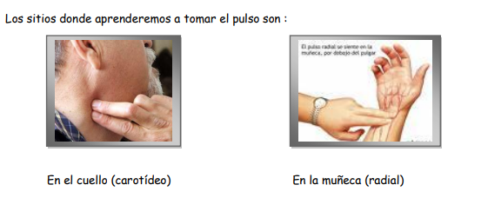

- Te invito a que conozcas tu frecuencia cardíaca…

…en estado de reposo y luego de realizar actividad (correr, bailar) vuelve a controlarla.

CÓMO TOMAR EL PULSO PASO A PASO
- Para saber cuál es tu ritmo cardiaco normal en reposo, antes de medirlo debes estar tranquila, relajada y sin haber hecho ejercicio físico previamente, para que la medición resulte fiable. Un truco para conseguirlo es estirarte un minuto antes de llevar a cabo la medición. Y no olvides tener un reloj o un cronómetro a mano para poder contar el tiempo.
- En primer lugar, coloca el dedo índice –nunca el pulgar porque tiene su propio pulso– sobre el cuello, justo bajo el mentón. Luego, presiónalo ligeramente, sin comprimirlo, hasta que notes los latidos. Si lo hicieras demasiado fuerte, podrías estimular un mecanismo reflejo que provoca que tu corazón vaya más lento y alterar el resultado real.
- Para medirlo, cuenta los latidos durante 1 minuto. La cifra resultante es la de tus pulsaciones por minuto, que es lo que denominamos pulso.

Escribe tus conclusiones:
- Compara ambos registros.

- ¿Qué ocurrió? ¿Por qué será?

_______________________________________________________________________________________________________________________________________________________________________________________________________________________________________

REFERENCIA:

PARA NIÑOS DE 1 a 3 AÑOS 80-130 (latidos por minuto)
3 a 5 AÑOS 80-120
6 a 10 AÑOS 70-110
11 a 14 AÑOS 60-105

